**Requerimiento Funcional Módulo Gestión de Domicilios**

**Proyecto FOS**

**Daniel Javier Marin Gutierrez**

**SENA**

**Centro de Servicios Financieros Análisis y Desarrollo de Software**

**Ficha: 2558723**

**Bogotá D.C.**

**2023**

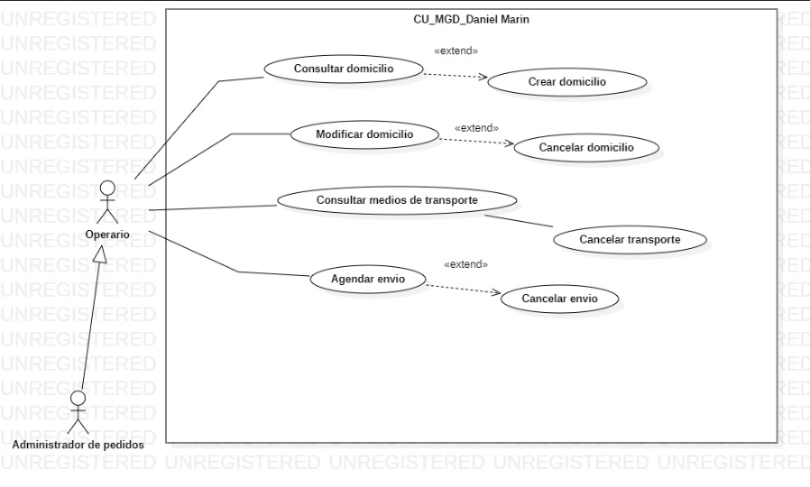

| **Código RF** | **Descripción** | **Prioridad** | **Responsable** |
| --- | --- | --- | --- |
| **RF-017** | El sistema de  información permitirá al usuario consultar pedidos | Alta | Administrador de  domicilios y operario |
| **RF-018** | El sistema de Información permitirá al usuario crear domicilio | Alta | Administrador de domicilios y operario |
| **RF-018** | El sistema de  información permitirá al usuario modificar pedidos | Alta | Administrador de  domicilios y operario |
| **RF-019** | El Sistema de  información permitirá al usuario cancelar pedido | Alta | Administrador de  domicilios y operario |

| **RF-023** | El sistema de  información permitirá al usuario consultar medios de transporte | Alta | Administrador de  domicilios y operario |
| --- | --- | --- | --- |
| **RF-024** | El sistema de  información permitirá al usuario cancelar el medio de transporte | Alta | Administrador de  domicilios y operario |
| **RF-025** | El sistema de  información permitirá el usuario agendar envío | Alta | Administrador de  domicilios y operario |
| **RF-026** | El sistema de  información permitirá al usuario cancelar el envío | Alta | Administrador de  domicilios y operario |